2023-2024学年人教版二年级数学下册期中试卷
考查范围（第一单元到第四单元）
(时间：60分钟 分数：100分)
班级： 姓名： 分数：
一、填空题。（20分）
1、一本童话书有62页,小雨每天看8页,看了7天后,还剩（ ）页没看．
2、有20朵鲜花，每5朵插入一个花瓶里，需要（ ）个花瓶．
3、在（ ）×7<36中，括号里最大可以填（ ）．
4、一个两位数，个位上和十位上的数都是9，这个数是（ ），比这个数多1的数是（ ）．
5、表示：把（ ）平均分成6份，每份是（ ）．表示：（ ）里面有（ ）个（ ）．

6、两个乘数都是8，积是（ ）．
7、24÷4＝6，读作（ ），被除数是（ ），除数是（ ），商是（ ）。
8、有一群羊，是7个千、6个百和3个一组成的这群羊有（ ）只。
9、8+22=30，54-30=24，把这两道算式改写成一道算式应该是（ ）．
10、与6000相邻的两个数是（ ）和（ ）．
二、选择题。（把正确答案序号填在括号里。每题2分，共10分）
1、小明做10道口算题用了（ ）
A．20小时 B．20分钟 C．20秒
2、与24÷3＝8用同一句口诀计算的是（ ）。
A．6×4＝24 B．8×3＝24 C．24÷6＝4
3、下面乒乓球的质量是一样的，买哪种乒乓球最划算？（ ）
A．5个25元 B．3个18元 C．1个7元
4、40块糖，最少拿出（ ）块后，就正好可以平均分给7个孩子。
A．6 B．5 C．无法确定
5、一千里面有（ ）个百.
A．1 B．10 C．100 D．1000
三、判断题（对的打“√”，错的打“×”。每题1分，共5分）
1、42÷6＝7，这个算式表示把42分成6份，每份是7。（ ）
2、估算的结果一定比实际计算的结果大。（ ）
3、圆形是轴对称图形。（ ）
4、笔算加、减法都要把相同数位对齐。（ ）
5、丽丽有9块糖，明明有5块糖，丽丽给明明2块，现在他们的糖一样多。（ ）
四、计算题。（28分）
1、直接写出得数。
64－8＝ 64÷8＝ 45＋9＝ 6×7＝
21÷3＝ 4÷4＝ 50－50＝ 2×5＝
81÷9＝ 30÷6＝ 18÷9＝ 7÷1＝
2、用竖式计算。
46÷9＝ 38÷8＝ 26÷7＝

五、作图题。（7分）
1、将下面的箭头向下平移5格，再向右平移6格。
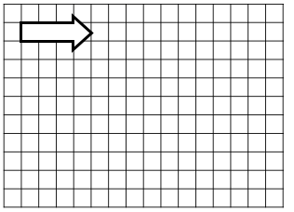
六、统计图表。（12分）
1、小兰班上的同学每月看课外书情况统计如下：
5本或5本以上 | 3－4本 | 1－2本 | 几乎没有
√√√√√√√ | 正正正 | ○○○○○○○○○ | ××
（1）每月看5本书或5本以上课外书的有（ ）人，每月几乎没有看书的有（ ）人。
（2）每月看课外书（ ）的人数最多。
七、解决问题。（每题3分，共18分）
1、小明、小强、小亮、小文和小红一起去爬山。小文在小亮和小红之前爬到终点，小强是紧跟着小文之后爬到终点的。有两个人在小明之后小亮之前爬到终点。这5个人登山到终点的先后顺序是怎样的？

2、一枝蜡笔用去5厘米，还剩下7厘米，这枝蜡笔原来长多少厘米？

3、一个乒乓球2元,4个羽毛球12元,哪种球比较便宜?便宜多少钱?

4、看下图解决问题.
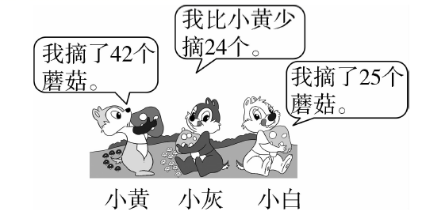
(1)小灰摘了多少个蘑菇？
(2)它们三个一共摘了多少个蘑菇？

5、一辆汽车每小时行驶90千米，行驶了900千米，需要几小时？

6、李校长去商店给学生买文具，买了8支钢笔，给了售货员100元，找回了12元，1支钢笔多少元?

参考答案
一、填空题。（20分）
1、6
2、4
3、5
4、99 100
5、24 4 24 6 4
6、64
7、24除以4等于6 24 4 6
8、7603
9、54-（8+22）=24
10、5999 6001
二、选择题。（把正确答案序号填在括号里。每题2分，共10分）
1、C
2、B
3、A
4、B
5、B
三、判断题（对的打“√”，错的打“×”。每题1分，共5分）
1、√
2、×
3、√
4、√
5、√
四、计算题。（28分）
1、56；8；54；42
7；1；0；10
9；5；2；7
（2小题）5……1；4……6；3……5（竖式略）
五、作图题。（7分）
1、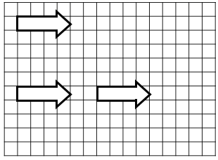
六、统计图表。（12分）
1、7 2 3－4本
七、解决问题。（每题3分，共18分）
1、小明→小文→小强→小亮→小红。
2、12厘米
3、乒乓球比较便宜，便宜1元
4、(1) 18个 (2) 85个
5、900÷90=10（小时）
6、11元

